**Envíame a mí**

**Jesús Adrian Romero**

**ACORDES**

C 032010

Cadd9 032030

F 133211

F6 131231

G 320033

Am x02210

Em 022000

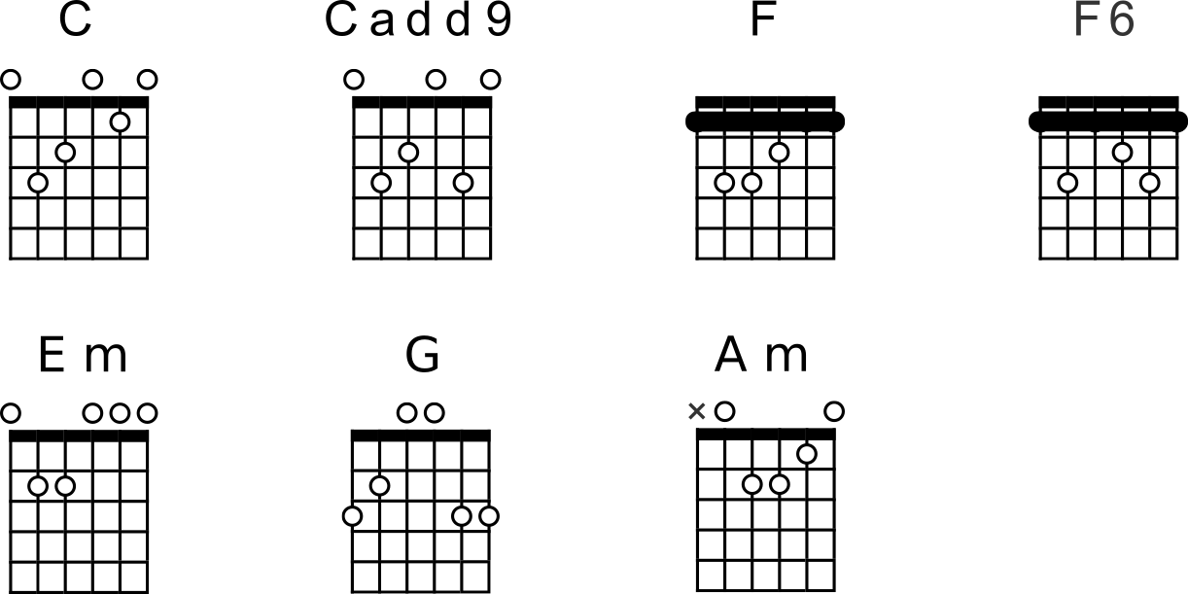

**INTRO**

C Cadd9 C

F F6 F

C Cadd9 C

F F6 F

**VERSO**

C G Am

La mies es mucha, hay gran

Em

necesidad

F C G

y pocos obreros al campo van

C G Am

hoy muchos se pierden,

Em

viven sin dirección

F C G

vagan como ovejas sin pastor

**CORO x2**

C G Am

Heme aquí

F G

envíame a mi

C G Am

Heme aquí

F

envíame a mi

C

yo iré por aquellos

G

que vagan sin ti

**FINAL**

F C

envíame a mi yo iré